15.2 Составление продающего резюме

Введение
Прежде чем искать работодателей и откликаться на вакансии, вы должны проанализировать свои знания и навыки и грамотно их «упаковать». Поэтому первым этапом на пути построения карьеры в любой сфере является составление резюме. Именно его поэтапному составлению и будет посвящён этот материал, в котором вы не только узнаете структуру резюме, но и научитесь делать его ярким, даже не имея опыта работы.
Важно понимать, что грамотно составленное CV или резюме менеджера по работе с маркетплейсами — главнейшая и неотъемлемая часть процесса поиска работы. Мы рекомендуем рассматривать его как коммерческое предложение вашего опыта, образования, навыков и компетенций потенциальному работодателю.
Однако очень часто начинающие специалисты говорят, что у них нет никаких знаний и добавить в резюме им абсолютно нечего. Это изначально неверный подход.
Как минимум, у каждого выпускника курса или профессии Skillbox, выполнившего практические работы и успешно защитившего итоговый проект, есть следующие навыки:
- умение анализировать товарные ниши и конкурентов;
- понимание бизнес-процессов маркетплейсов;
- умение находить информацию и решать операционные вопросы;
- умение тестировать гипотезы и формулировать развёрнутые аналитические выводы;
- владение терминологией e-commerce и юнит-экономики;
- умение работать с внешними подрядчиками и системами аналитики;
- умение готовить фото и продающие тексты для карточек товара.
Давайте же теперь узнаем, как отразить ваши знания и навыки в продающем резюме.
Глоссарий:
FBO (Fulfillment by Operator) — схема торговли со склада маркетплейса. Продавец самостоятельно покупает товар, наклеивает все необходимые наклейки и штрихкоды, упаковывает согласно требованиям маркетплейса и отгружает на его склад.
FBS (Fulfillment by Seller) — схема, при которой продавец торгует со своего склада либо со склада фулфилмент-партнёра, у которого заказывает услуги по хранению и подготовке товара к отгрузке. Продавец не отгружает всю партию целиком на маркетплейс, а отправляет туда только тот товар, который у него заказали.

Создание структуры резюме
Структура очень сильно зависит от выбранного вами формата. На рынке существует большое количество конструкторов резюме, которые упрощают поиск работы для соискателей. Например, Icanchoose, cvmaker или cv2you. Каждый из этих сервисов предлагает свои особенности структуры резюме и расположения блоков.
Однако наиболее стандартной и удобной для большинства рекрутеров и работодателей стала структура резюме от HeadHunter (hh.ru), крупнейшей российской компании в области интернет-рекрутмента. Поэтому мы рекомендуем вам создавать своё резюме именно на этой площадке, даже если вы не собираетесь пользоваться ей в дальнейшем. Просто скачайте готовое резюме с этого сайта и направляйте работодателям напрямую в уже знакомом им виде.
Классическая структура резюме от hh.ru состоит из следующих блоков:
- персональные данные соискателя, включая его Ф. И. О., фото и контакты;
- желаемая должность и зарплата;
- опыт работы (этого блока может и не быть, если при создании резюме вы указали, что у вас нет опыта);
- образование;
- повышение квалификации и курсы;
- ключевые навыки;
- дополнительная информация;
- портфолио.
Давайте разберёмся, как начинающему специалисту максимально полно, но без воды заполнить каждый из этих блоков.

Содержание резюме. Персональные данные, желаемая должность и зарплата
- Персональные данные соискателя
Здесь всё достаточно просто. Пишите свои реальные имя и фамилию (отчество заполняется по желанию), а также обязательно оставляйте свои контактные данные: номер телефона и имейл. Убедитесь, что ваш имейл не содержит странных прозвищ или уменьшительно-ласкательных слов. Лучше всего, когда имейл содержит просто имя и фамилию, например ivan.ivanov@mail.ru.
Обязательно прикладывайте фото, но и в этом случае убедитесь, что оно достаточно официально. Рекрутер, возможно, и позавидует вашему отдыху в Турции, когда увидит в резюме ваше фото в шортах и топе, но точно не предложит работу.
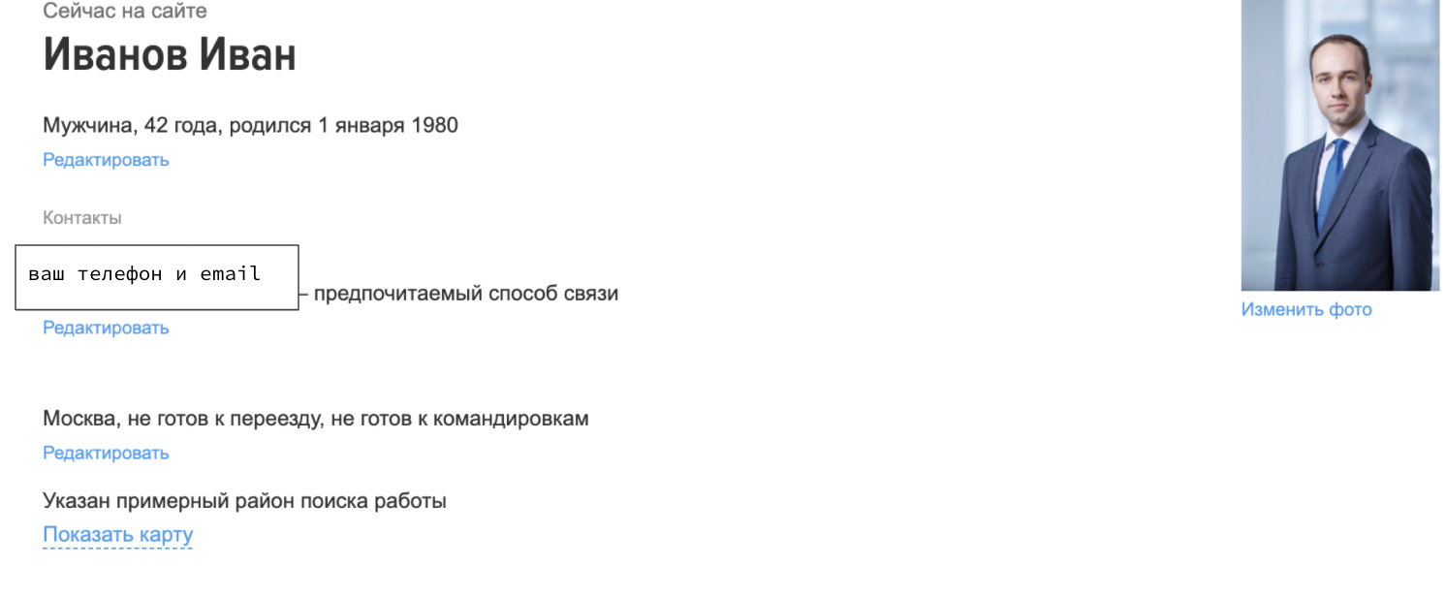
Источник фото здесь и далее: HeadHunter (hh.ru)
- Желаемая должность и зарплата
При создании резюме укажите «Менеджер по работе с маркетплейсами» или «Менеджер по работе на маркетплейсах». Главное, чтобы должность чётко отражала выбранную вами сферу.
Также нужно обязательно установить желаемую заработную плату. Для этого важно понимать, на какую должность вы претендуете — начинающего или среднего специалиста.
Если у вас ещё не было реального опыта работы на маркетплейсах, то вы можете претендовать только на позицию начинающего специалиста, его ещё называют джуниором или джуном. Зарплатная вилка для таких специалистов составляет 30–60 тыс. рублей в месяц за полный рабочий день; сумма зависит от региона и KPI.
В то же время уровень зарплаты для middle-специалиста составляет 50–90 тыс. рублей. Более подробную информацию по тому, как определить желаемую зарплату, вы найдёте в подготовленной нами инструкции.
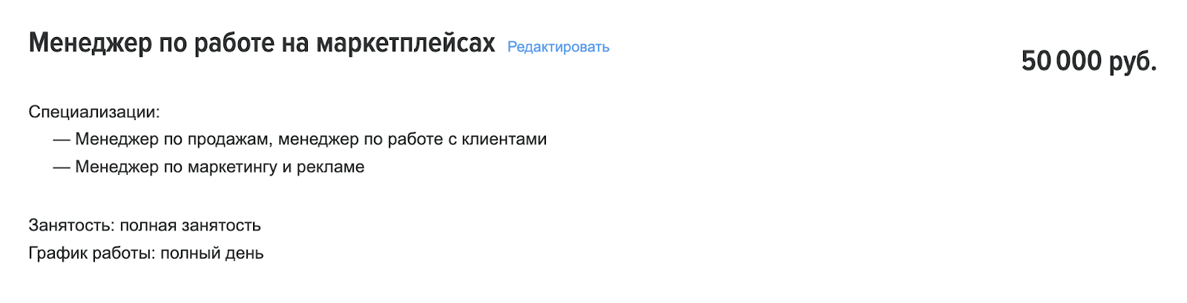

Содержание резюме. Опыт работы
В этом пункте укажите опыт работы, релевантный вашей желаемой профессии — менеджер по работе с маркетплейсами.
Работа официантом или мастером ногтевого сервиса, вероятно, является ценным опытом для вас, но потенциальному работодателю эти места работы вряд ли многое расскажут о вас как о будущем менеджере по работе с маркетплейсами. С другой стороны, если у вас есть опыт работы в коммерческой сфере: продажи, закупки, бухгалтерия, финансы, логистика, — обязательно заносите эти места работы в данный блок.
Важно не только назвать места работы и должность, но и расписать, чем вы занимались и чего достигли. Выделите те обязанности, которые в наибольшей степени соотносятся с электронной коммерцией и маркетплейсами. Например, если вы были бухгалтером, покажите, что имеете опыт работы с первичными документами, умеете читать отчёты и проводить акты сверки с комиссионерами. Если вы логист, покажите, что понимаете, как выбрать оптимальную транспортную компанию для поставки, рассчитать логистические коэффициенты и упаковать товар.
Давайте больше конкретных цифр, отражающих ваш опыт и успехи. Например, вы не просто занимались оптимизацией налоговой ставки компании, а оптимизировали её с 20 до 6%.
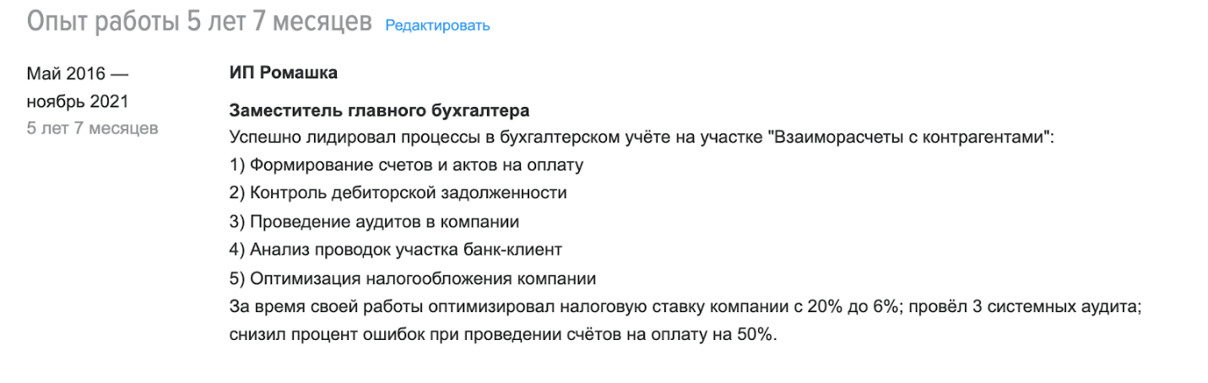
Если у вас есть опыт, связанный с маркетплейсами, обязательно давайте конкретику и используйте терминологию, чтобы показать, что вы «в теме». Например, «Работал с Ozon по моделям FBO и FBS…», «Совершал отгрузки моно- и микс-коробами…».
Если релевантного опыта у вас всё же нет, то при создании резюме укажите «нет опыта работы», и вам не будет предложен этот пункт для заполнения. Однако в этом случае вам обязательно нужно будет обосновать отсутствие опыта в соответствующем блоке.
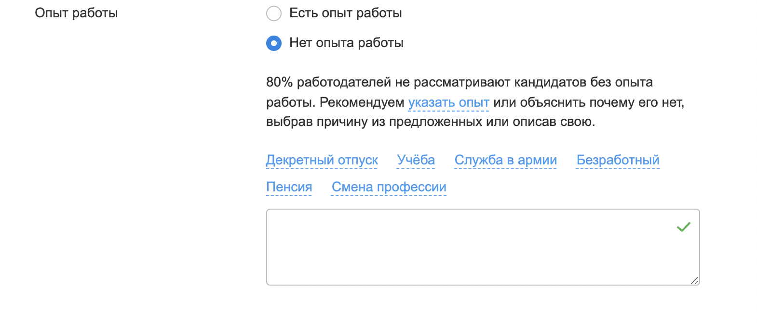
Не рекомендуем вам использовать подсказки-формулировки от hh; лучше самим описать свою ситуацию, обязательно подчеркнуть мотивацию учиться новому и развитые soft skills: коммуникабельность, умение находить выход из сложной ситуации, брать на себя ответственность и принимать решения.

Содержание резюме. Образование, повышение квалификации и ключевые навыки
- Образование
Здесь всё достаточно просто: укажите имеющийся у вас уровень образования — название учреждения, специализацию, год выпуска.
Не беспокойтесь, если у вас нет высшего образования, и ни в коем случае не приукрашивайте реальность в этом пункте. В наше время и особенно в профессиях, связанных с интернет-маркетингом и торговлей, отсутствие высшего образования легко окупается навыками специалиста и желанием развиваться в сфере.

- Повышение квалификации и курсы
В этом блоке смело добавляйте информацию о пройденном в Skillbox курсе или профессии. Причём курсы профессии рекомендуем добавлять отдельно, чтобы работодатель ознакомился со всеми курсами пакета и понимал, какими навыками вы обладаете.
В этот блок вы также можете вносить и другие пройденные вами курсы по электронной коммерции или связанным темам.
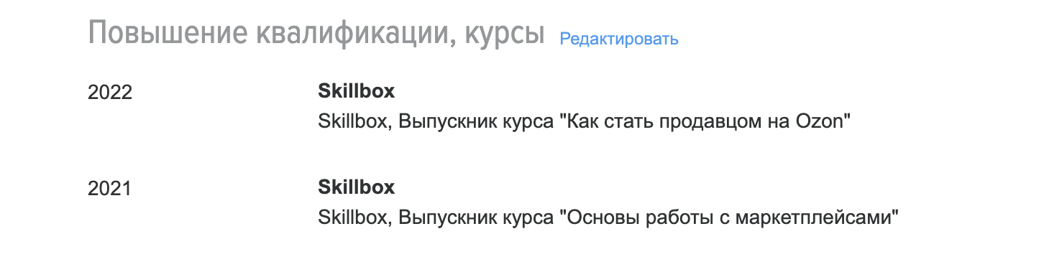
В дополнительном разделе «Электронные сертификаты» вы также можете добавить сертификаты Skillbox, которые украсят ваше резюме и подтвердят корректность предоставленных данных для работодателя.
- Ключевые навыки
Это крайне важный блок для новичка, который поможет чётко и понятно передать работодателю ваши компетенции и знания. Мы рекомендуем включать туда не только конкретные навыки, но и названия платформ, чтобы рекрутер или работодатель понимал, с какими площадками вы знакомы.
Но прежде важно чётко определиться, что вы уже умеете делать. Давайте мы немного подскажем вам, как это лучше сформулировать.
После прохождения курса и защиты итогового проекта вы уже умеете анализировать ниши и конкурентов, готовить карточки товаров, имеете базовые знания продвижения на маркетплейсах, а также обладаете знаниями процессов и основных схем работы крупнейших российских (Ozon, Wildberries, Яндекс Маркет) и зарубежных (Aliexpress, Ebay) маркетплейсов.
Кроме того, вы уже имеете опыт работы с системами аналитики «Маяк», Shopstat и MPStats, знаете их сильные и слабые стороны и умеете принимать решения на основе полученных данных. Ну и наконец, в рамках обучения вы активно пользовались инструментами Microsoft Office (MS Office): документами Word, таблицами Excel, презентациями PowerPoint — или схожими инструментами от Google.
Мы также рекомендуем заранее изучить вакансии по вашей профессии на платформе и посмотреть, как работодатели формулируют необходимые для соискателя требования. Например, если вы видите, что в вакансиях чаще всего просят навык «анализа ниш», то формулируйте эту компетенцию в своём резюме именно этими словами, а не пишите «анализ категорий». Это обратит внимание рекрутера и работодателя.
Все эти компетенции мы переносим в ключевые навыки. Рекомендуем выписывать не более 10–15 компетенций и формулировать их максимум в четырёх словах, чтобы не растягивать этот блок на половину страницы.
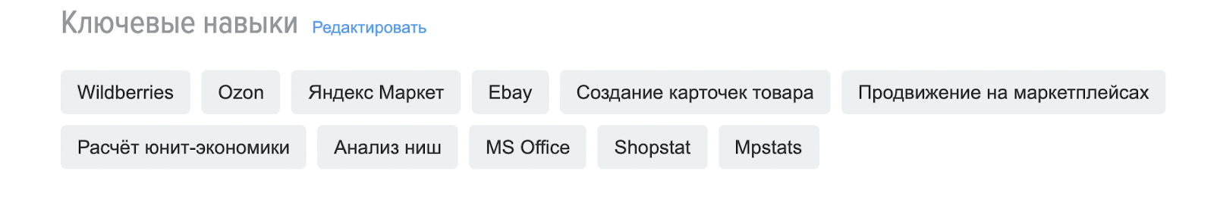

Содержание резюме. Дополнительная информация и портфолио
- Дополнительная информация, или блок «Обо мне»
Часто соискатели игнорируют данный блок, поскольку считают, что всё самое важное они уже передали в «Опыте работы» и «Ключевых навыках». Это большая ошибка, особенно для новичков, не имеющих релевантного опыта работы. Именно в этом блоке вы можете в полной мере рассказать о своих навыках потенциальному работодателю.
- Расскажите ещё раз о вашем дополнительном образовании и посещаемых вами конференциях/мероприятиях по тематике электронной торговли. Это покажет вашу мотивацию развиваться в новой сфере.
- Ещё раз в уже более подробной форме обозначьте ваши компетенции — чем конкретнее, тем лучше.
- Если вы защитили итоговый проект по курсу Skillbox, обязательно включите эту информацию, кратко описав, что представлял собой ваш проект.
- Перечислите ваши «мягкие» навыки, которые наиболее важны для профессии, а также ещё раз подтвердите ваше стремление учиться новому.
- Ну и наконец, небольшой совет, который выгодно выделит вас на фоне прочих кандидатов на площадке hh.ru. Важно понимать, что при поиске кандидатов рекрутер не видит ваши контактные данные, они предоставляются ему платформой только за дополнительную плату. Поэтому рекомендуем вам дублировать ваше имя и фамилию, а также телефон и почту в блок «Обо мне», чтобы немного упростить жизнь рекрутера и работодателя и сделать их более расположенными к вам.
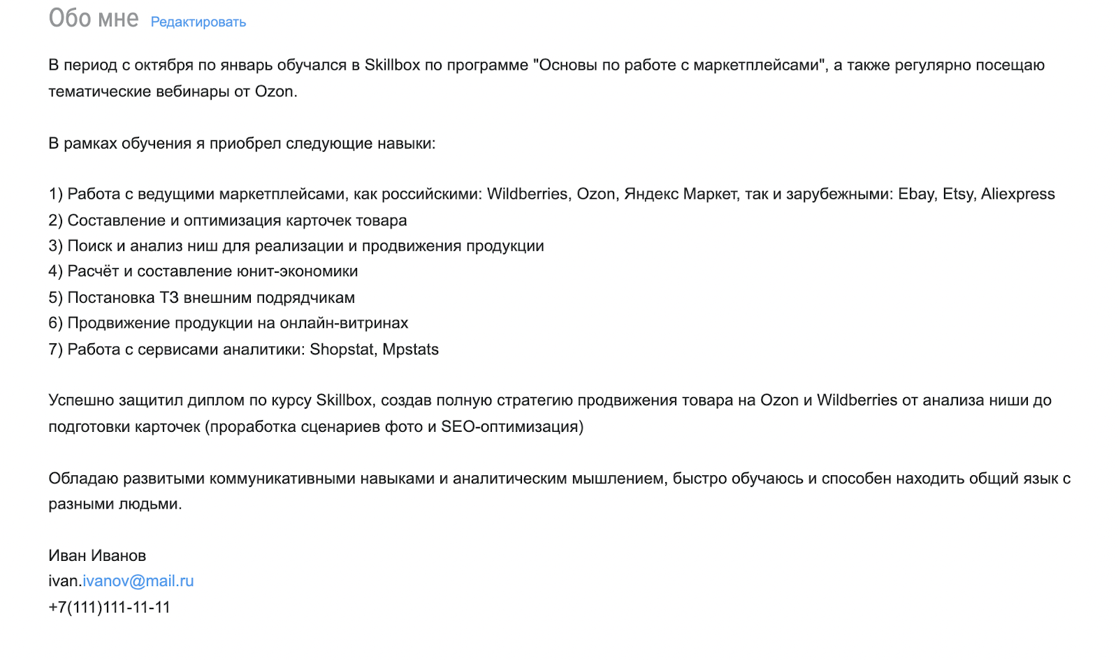
- Портфолио
В дополнительном блоке справа вы также можете добавить своё портфолио. Воспользуйтесь предложенным нами шаблоном или создайте свою структуру.
В портфолио важно указать ваше Ф. И. О., желаемую должность, имеющиеся навыки, а также сделать акцент на реализованных кейсах. Мы рекомендуем включить в портфолио описание вашего итогового проекта, а также приложить подготовленные фото и тексты для карточки, чтобы продемонстрировать ваши реальные навыки работодателю.

Пример готового резюме
По ссылке вы найдёте пример полного резюме в формате hh, которое мы разбирали в рамках данной темы для нашего героя — Ивана Иванова.
В итоге у вас должно получиться подробное, но в то же время чёткое резюме, которое выгодно подсвечивает ваши сильные стороны и сможет заинтересовать потенциального работодателя или рекрутера при первичном скрининге.
Однако грамотное резюме не единственное, чем можно привлечь внимание работодателя. Вам также необходимо будет приложить сопроводительное письмо, которое вы научитесь грамотно составлять в следующей теме.

